Movie genome: alleviating new item cold start in movie recommendation

Yashar Deldjoo, Maurizio Ferrari Dacrema, Mihai Gabriel Constantin, Hamid Eghbal-zadeh , Markus Schedl, Stefano Cereda, Bogdan Ionescu, Paolo Cremonesi

Politecnico di MilanoMilanItaly

University Politehnica of BucharestBucharestRomania

Department of Computational PerceptionJohannes Kepler University LinzLinzAustria

1. 主要内容

本文介绍了一种新的电影推荐系统，通过以下方式解决电影领域中的新项目问题：

（i）集成最先进的音频和视觉描述符，可以从视频内容中自动提取并构成被称之为电影基因组 ;

（ii）利用一种名为典型相关分析的有效数据融合方法，以更好地利用不同形式之间的补充信息;

（iii）提出两步混合方法，该方法在温暖物品（具有相互作用的物品）上训练CF模型，并利用电影基因组上的学习模型来推荐冷物品（没有相互作用的物品）。在绝对冷启动和冷到暖转换中，使用以系统为中心的大型真实世界电影推荐数据集进行实验验证; 以及以用户为中心的在线实验，衡量不同的主观方面，如满意度和多样性。

1. 创新点

通过提供一种通用的两步机器学习方法来进行特征加权，并通过测试其在编辑特征和状态方面的有效性来改进当前的技术发展水平。专注于特征加权而不是其他类型的混合（例如，联合矩阵分解），通过为利用电影基因组的新项目CS挑战提出实际解决方案，专门解决了纯粹基于元数据的MRS的缺点。

1. 提出了一种多模式电影推荐系统，该系统利用已建立的多媒体美学视觉特征，块级音频功能， 最先进的深层视觉特征 和i-vectors音频功能。除了使用自动内容描述符之外，系统还使用电影预告片作为输入而不是完整的电影，这使得它更加通用，因为预告片比完整电影更容易获得。提出的CB-MRS优于传统的元数据使用。
2. 针对CS新项目问题提出了一种实用的解决方案，其中用户行为数据不可用，因此使用用户生成的内容的CF和CBF都不适用。本文的解决方案包括一个两步法，称为协同过滤丰富的基于内容的过滤（CFeCBF），以利用有关热物品的协作知识，并将其用于冷物品上的CBF。
3. 为了实现多模式MRS，本文采用了早期融合方法，使用典型相关分析（CCA），这在我们以前的工作中成功地进行了测试，用于组合从不同模态（音频，视觉和文本）中[提取的](https://link.springer.com/article/10.1007/s11257-019-09221-y#CR32)异构特征。当假设两种类型的数据（训练中的特征向量）相关时，经常使用CCA。本文假设这在电影领域是相关的，并且结合音频，视觉和文本数据丰富了推荐。
4. 基本框架

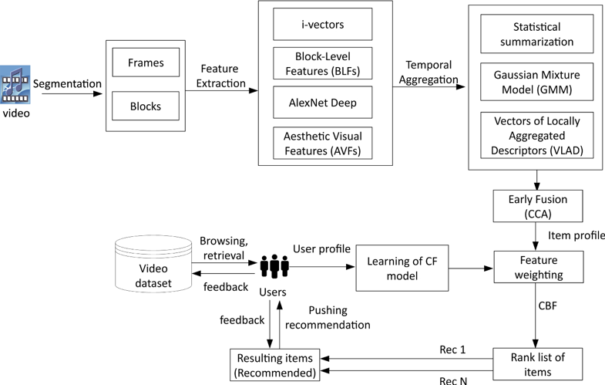

视觉和音频通道分解为更小和语义更有意义的单元。我们对音频通道使用帧级和块级分割。使用不同的视频级聚合技术在时间上聚合特征。在所有可用的用户 - 项目交互上训练协作推荐器，以便使用评级的相似性作为类似偏好的指示符来对在用户的交互模式中编码的相关性进行建模。作为最后一步，CFeCBF加权方案在给定项目简档和协作模型上进行训练，以发现混合特征权重。然后将学习的特征权重应用于能够为冷项提供推荐的CBF推荐器。

1. 实验

数据集：MovieLens-20M（ML-20M）。

在实验中采用五重交叉验证（CV），将数据集中的项划分为5个非重叠子集（用户评级矩阵的逐项拆分）。

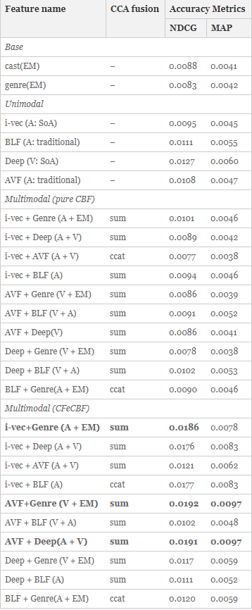 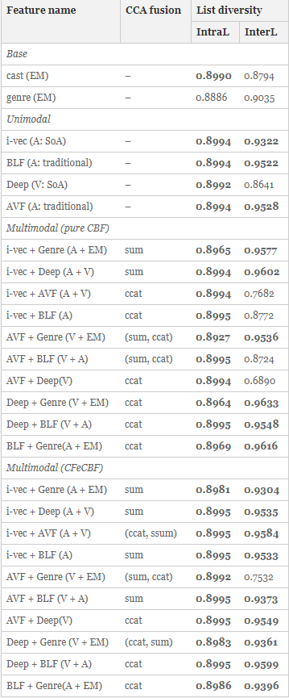

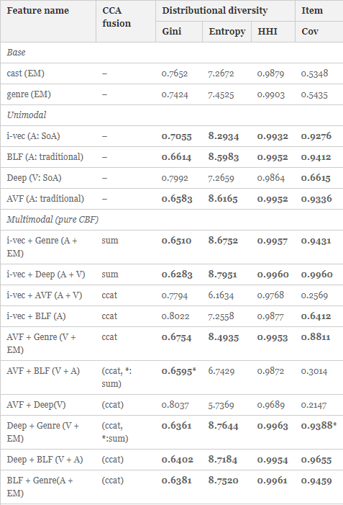 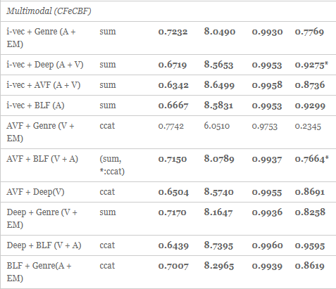

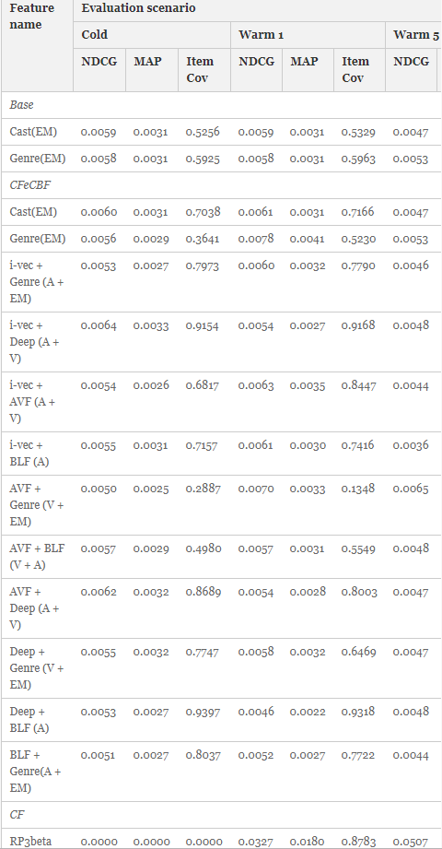 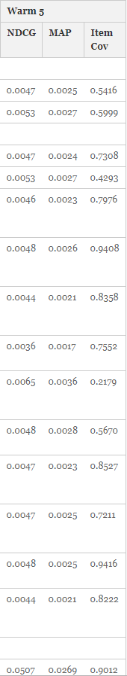

1. 总结

在本文中，通过利用丰富的项目描述符和新颖的推荐模型，提出了新电影推荐的框架。将系统与一些使用流派和演员表（编辑元数据）的基于标准元数据的方法进行了比较。具体来说，所提出的系统集成了多媒体美学视觉特征和音频块级特征，以及新颖的，最先进的深度视觉特征和i-vector音频特征，以及流派和演员特征，所有这些都是被称为电影基因组。为了利用不同形态的补充信息，提出CCA将电影基因组描述符融合为更短更强的描述符。最后，提出了一种新颖的推荐模型，该模型利用了一种称为协同过滤丰富的基于内容的过滤（CFeCBF）的两步法。它利用热门项目（具有交互的视频）的协作知识来加权冷项目（没有交互的视频）的内容信息，并提高推荐冷视频的能力，其中交互和用户生成的内容很少或不可用。所提出的系统代表了用于缓解CS问题的实际解决方案，特别是极端CS新项目问题，其中新添加的项目缺少任何交互和/或用户生成的内容。